

ИНСТРУКЦИЯ ОТВЕТСТВЕННОГО ЗА ПРОВЕДЕНИЕ КРУГЛЫХ СТОЛОВ
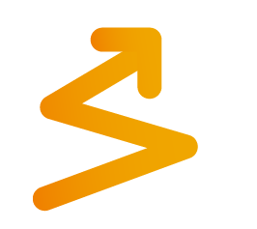
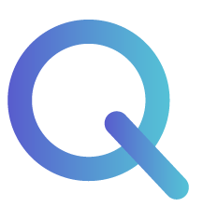

ТЕРМИНЫ И СОКРАЩЕНИЯ
Пользователь | Сотрудник, который работает в Системе в соответствии с назначенной ему ролью и полномочиями
Сотрудник | Должность, не имеющая в непосредственном подчинении штатных единиц
Система, Рекорд 2.0 | «Система развития кадрового потенциала РЕКОРД (импортонезависимая): Карьера и преемственность»
Круглый стол | Форма оценки деятельности сотрудников, предварительно выбранных для рассмотрения, когда участники Круглого стола, имеющие равные права, высказываются по очереди или в определенном порядке.  Итогом проведения Круглого стола является выставление оценки выбранным сотрудникам в соответствии с Матрицей, принятой в организации

СОДЕРЖАНИЕ
ТЕРМИНЫ И СОКРАЩЕНИЯ 2
НАЧАЛО РАБОТЫ 4
1 ЗАПОЛНЕНИЕ КРУГЛОГО СТОЛА 5
1.1 Блок «Параметры круглого стола» 5
1.1.1 Заполнение блока «Параметры круглого стола» 5
1.1.2 Удаление сотрудников из табличной части «Участники» 8
1.2 Блок «Оцениваемые» 10
1.2.1 Добавление сотрудников в блок «Оцениваемые» 10
1.2.2 Удаление сотрудников из табличной части блока 12
1.3 Блок «Дополнительные оцениваемые» 14
1.3.1 Добавление сотрудников в блок «Дополнительные оцениваемые» 14
1.3.2 Удаление сотрудников из табличной части блока 16
1.4 Сохранение круглого стола в статусе «Черновик» 18
1.5 Сохранение круглого стола в статусе « Запланирован» 19
2 РЕДАКТИРОВАНИЕ КРУГЛОГО СТОЛА 20
2.1 Удаление круглого стола 22
3 ВЫСТАВЛЕНИЕ ОЦЕНОК ПО ИТОГАМ КРУГЛОГО СТОЛА 23
3.1 Из режима представления «Список» 24
3.2 Из режима представления «Карточка» 27
3.3 Из режима представления «График» 29
4 ЗАВЕРШЕНИЕ КРУГЛОГО СТОЛА 31

НАЧАЛО РАБОТЫ
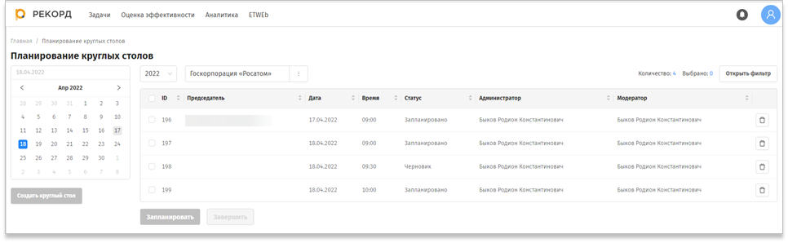
- Для начала работы с модулем «Карьерное развитие» перейдите по ссылке, направленной сотрудником поддержки или сотрудником с ролью «СУП».
После чего откроется страница «Планирование круглых столов», содержащая список круглых столов, в которых вы назначены модератором.
- На странице «Планирование круглого стола» нажмите дважды на строку с нужным круглым столом.
После чего Система осуществит переход на страницу «Круглый стол».
При открытии круглого стола, имеющего статус «Черновик», откроется дополнительная форма «Создание круглого стола» для продолжения заполнения круглого стола.

ЗАПОЛНЕНИЕ КРУГЛОГО СТОЛА
Для настройки круглого стола укажите данные о модераторах, участниках и оцениваемых.
На этапе заполнения круглого стола проверьте участников и оцениваемых на круглом столе: все ли сотрудники добавлены и есть ли такие сотрудники, которые добавлены избыточно.

Блок «Параметры круглого стола»

Заполнение блока «Параметры круглого стола»
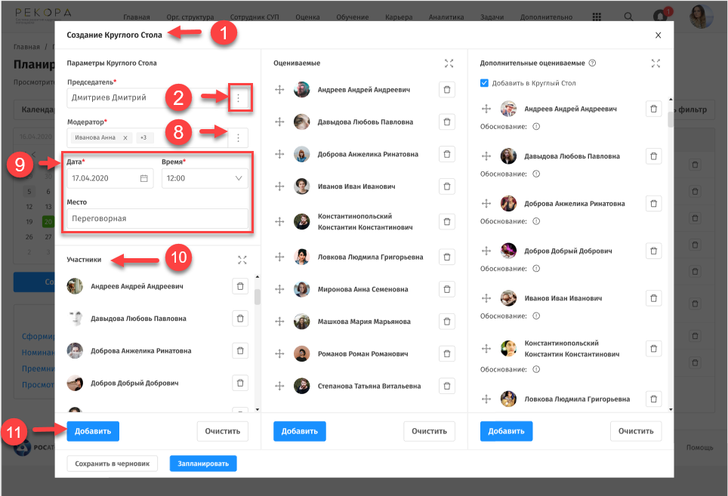
- На форме «Создание круглого стола» (1) в поле «Председатель» нажмите на кнопку выбора 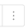 (2)
После чего откроется форма «Поиск председателя» (3).
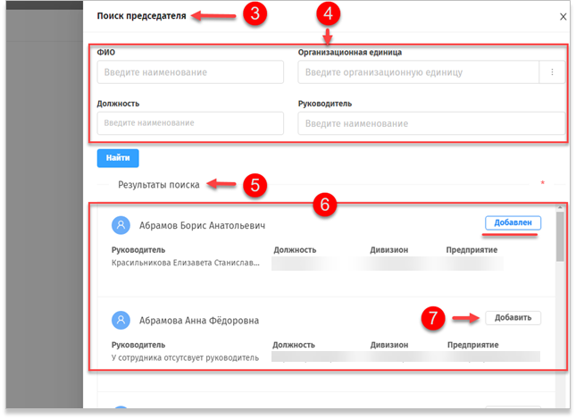
- В открывшейся форме «Поиск председателя» (3) заполните необходимые параметры поиска (4):
- ФИО сотрудника;
- Организационная единица;
- Руководитель;
- Должность.
Затем нажмите кнопку «Найти» (5).
После чего в табличной части «Результаты поиска» (6) формы «Поиск председателя» отобразятся значения, найденные Системой.
- В табличной части «Результаты поиска» (6) в строке с нужным значением нажмите кнопку «Добавить» (7).
После чего название кнопки изменится на «Добавлен», выбранное значение отобразится в поле «Председатель» формы «Создание круглого стола» (1).
Если сотрудник уже участвует в другом круглом столе название кнопки будет «Недоступен».
- На форме «Создание круглого стола» (1) заполните поле «Модератор» (8), указав сотрудника, ответственного за проведение круглого стола. Для этого выполняйте действия, приведенные в шагах 1-3, затем введите значения в следующих реквизитах (9):
- Модератор;
- Дата;
- Время;
- Место.
- Для добавления нового участника в табличную часть «Участники» (10) на форме «Создание круглого стола» (1) нажмите кнопку «Добавить» (11).
Затем выберите нужного участника на форме поиска (выполняя действия, приведенные в шагах 1-3).
После чего новый участник добавится в табличную часть «Участники» (10) на форме «Создание круглого стола» (1).

Удаление сотрудников из табличной части «Участники»
- Для удаления участников круглого стола в строке с удаляемым участником нажмите кнопку удаления «» (1).
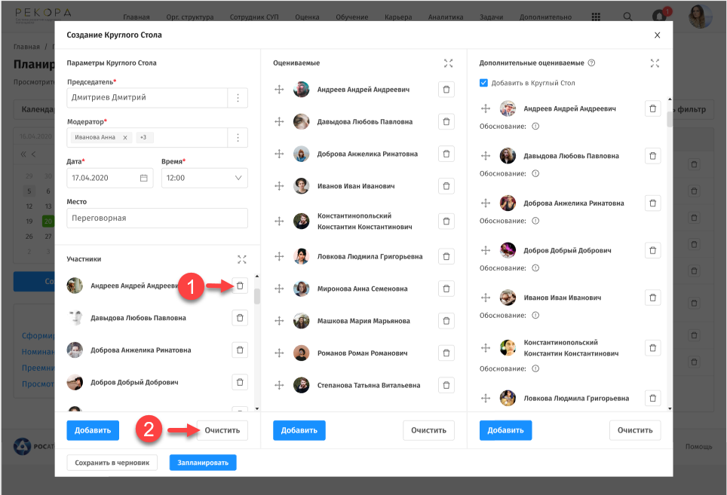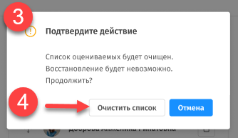
После чего сотрудник удалится из табличной части «Участники» формы «Создание круглого стола».
- Для массового удаления всех сотрудников из табличной части «Участники» блока Параметры круглого стола» нажмите кнопку «Очистить» (2).
После чего откроется дополнительная форма (3), отражающая предупреждение о том, что вся табличная часть будет очищена.
- В открывшейся дополнительной форме (3) подтвердите свои действия, нажав «Очистить список» (4).
После чего табличная часть «Участники» станет незаполненной.

Блок «Оцениваемые»

Добавление сотрудников в блок «Оцениваемые»
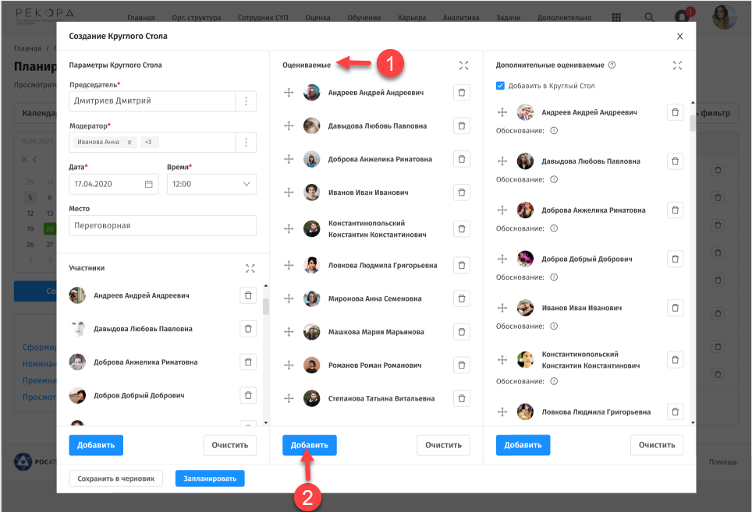
- Для добавления сотрудника в список блока «Оцениваемые» (1) нажмите кнопку «Добавить» (2).
После чего откроется форма «Поиск оцениваемых» (3).
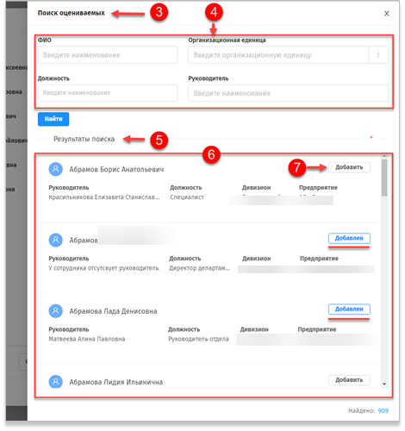
- В открывшейся форме «Поиск оцениваемых» (3) заполните необходимые параметры поиска (4):
- ФИО сотрудника;
- Организационная единица;
- Руководитель;
- Должность.
Затем нажмите кнопку «Найти» (5).
После чего в табличной части «Результаты поиска» (6) формы «Поиск оцениваемых» отобразятся значения, найденные Системой.
- В табличной части «Результаты поиска» (6) в строке с нужным значением нажмите кнопку «Добавить» (7).
После чего название кнопки изменится на «Добавлен», выбранное значение отобразится в табличной части «Оцениваемые» (1) формы «Создание круглого стола».
Если сотрудник уже участвует в другом круглом столе название кнопки будет «Недоступен».

Удаление сотрудников из табличной части блока
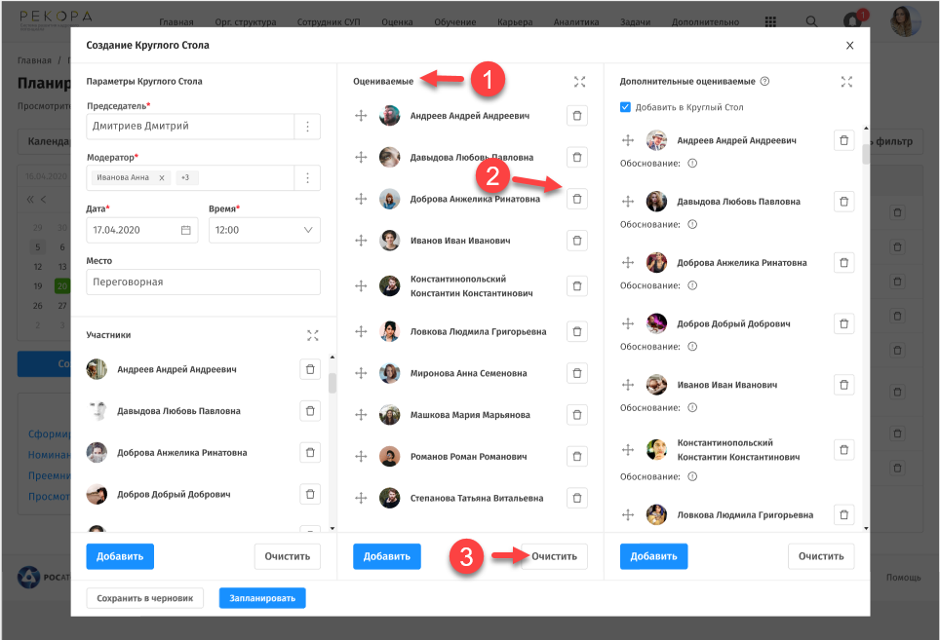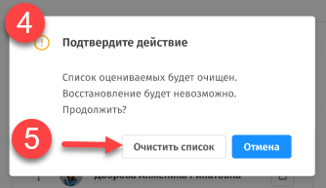
- Для удаления сотрудников из табличной части блока «Оцениваемые» (1) в строке с удаляемым участником нажмите кнопку удаления «» (2).
После чего сотрудник удалится из списка «Оцениваемые» формы «Создание круглого стола».
- Для массового удаления всех сотрудников из табличной части блока «Оцениваемые» (1) нажмите кнопку «Очистить» (3).
После чего откроется дополнительная форма (4), отражающая предупреждение о том, что вся табличная часть будет очищена.
- В открывшейся дополнительной форме (4) подтвердите свои действия, нажав «Очистить список» (5).
После чего табличная часть «Оцениваемые» станет незаполненной.

Блок «Дополнительные оцениваемые»

Добавление сотрудников в блок «Дополнительные оцениваемые»
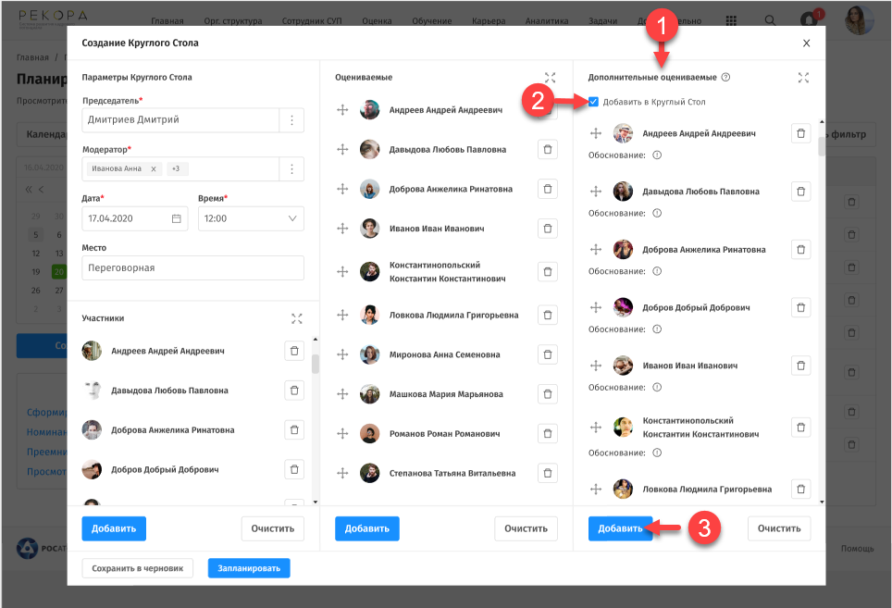
В список сотрудников, указанных в блоке «Дополнительные оцениваемые» попадают сотрудники, которые не подлежат оценке (сотрудники, пришедшие в ноябре, декабре), но были включены в список по тем или иным причинам, которые указаны в поле «Обоснование» .
Если в блоке «Дополнительные оцениваемые» (1) отключен флаг «Добавить в Круглый стол» (2), дополнительные оцениваемые становятся недоступны к редактированию.
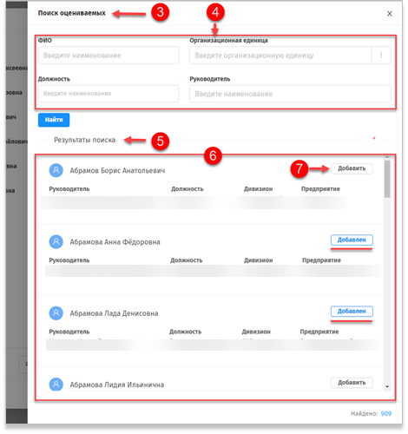
- Для добавления сотрудника в список блока «Дополнительные оцениваемые» (1) нажмите кнопку «Добавить» (3).
После чего откроется форма «Поиск дополнительно оцениваемых» (4).
- В открывшейся форме «Поиск дополнительно оцениваемых» (4) заполните необходимые параметры поиска (5):
- ФИО сотрудника;
- Организационная единица;
- Руководитель;
- Должность.
Затем нажмите кнопку «Найти» (6).
После чего в табличной части «Результаты поиска» (7) формы «Поиск дополнительно оцениваемых» отобразятся значения, найденные Системой.
- В табличной части «Результаты поиска» (7) в строке с нужным значением нажмите кнопку «Добавить» (8).
Если сотрудник уже участвует в другом круглом столе название кнопки будет «Недоступен».
После чего название кнопки изменится на «Добавлен», выбранное значение отобразится в табличной части «Дополнительные оцениваемые» (1) формы «Создание круглого стола».

Удаление сотрудников из табличной части блока
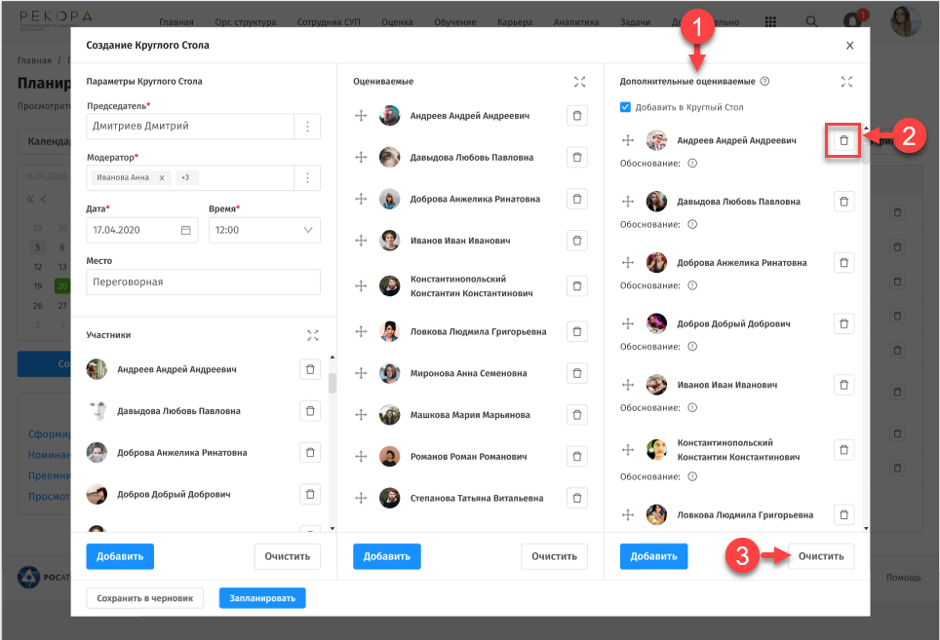
- Для удаления сотрудников из табличной части блока «Дополнительные оцениваемые» (1) в строке с удаляемым участником нажмите кнопку удаления «» (2).
После чего сотрудник удалится из списка «Дополнительные оцениваемые» формы «Создание круглого стола».
- Для массового удаления всех сотрудников из блока «Дополнительные оцениваемые» (1) нажмите кнопку «Очистить» (3).
После чего откроется дополнительная форма (4), отражающая предупреждение о том, что вся табличная часть будет очищена.
- В открывшейся дополнительной форме (4) подтвердите свои действия, нажав «Очистить список» (5).
После чего табличная часть «Дополнительные оцениваемые» станет незаполненной.

Сохранение круглого стола в статусе «Черновик»
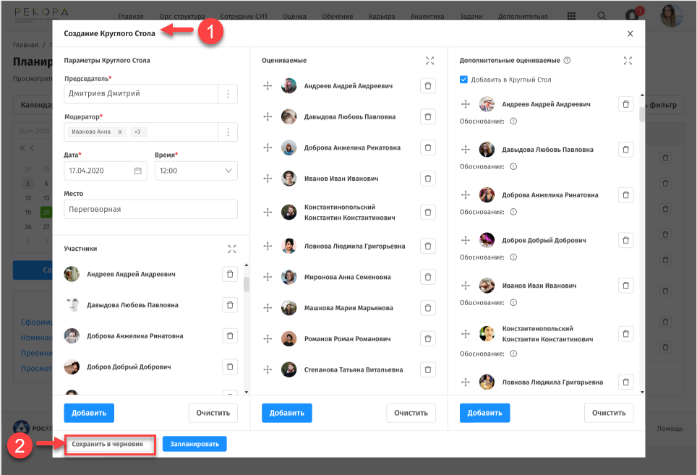
Для сохранения введенных параметров круглого стола в статусе «Черновик» на форме «Создание Круглого Стола» (1) нажмите кнопку «Сохранить в черновик» (2).
После чего форма «Создание Круглого Стола» (1) закроется, созданный круглый стол будет отображаться в списке круглых столов с статусом «Черновик».

Сохранение круглого стола в статусе « Запланирован»
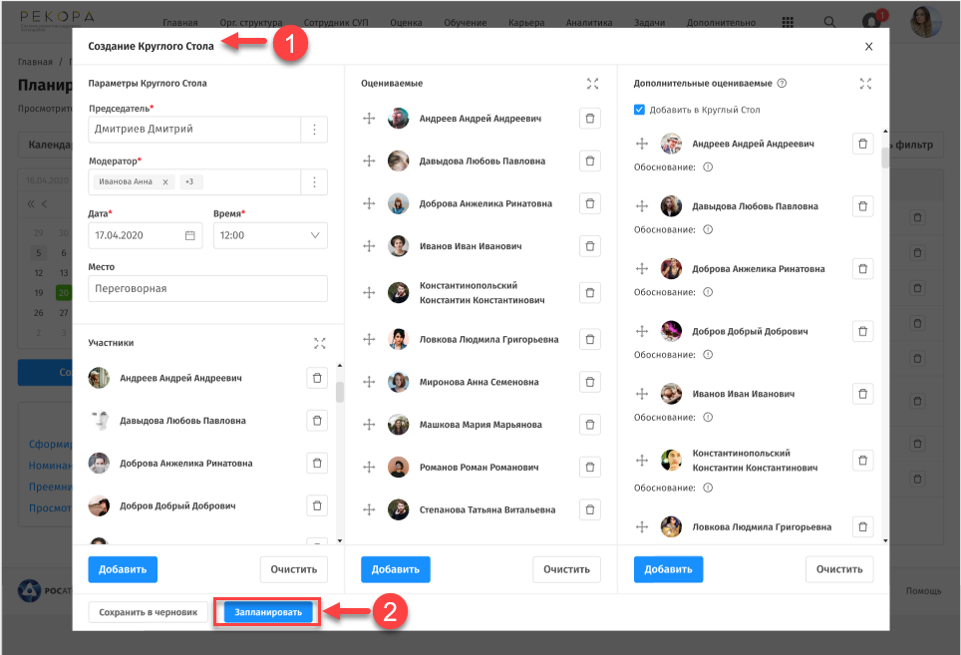
Для сохранения введенных параметров круглого стола в статусе «Запланировано» на форме «Создание Круглого Стола» (1) нажмите кнопку «Запланировать» (2).
После чего форма «Создание Круглого Стола» (1) закроется, созданный круглый стол будет отображаться в списке круглых столов с статусом «Запланировано».

РЕДАКТИРОВАНИЕ КРУГЛОГО СТОЛА
- Для редактирования круглого стола на странице «Круглый стол» нажмите кнопку настроек «» (1).
После чего откроется форма «Создание круглого стола» (2), доступная к редактированию.
- В форме «Создание круглого стола» (2) внесите изменения в доступные поля, затем нажмите кнопку «Сохранить» (3).
После чего форма «Редактирование круглого стола» (2) закроется, внесенные изменения сохранятся.
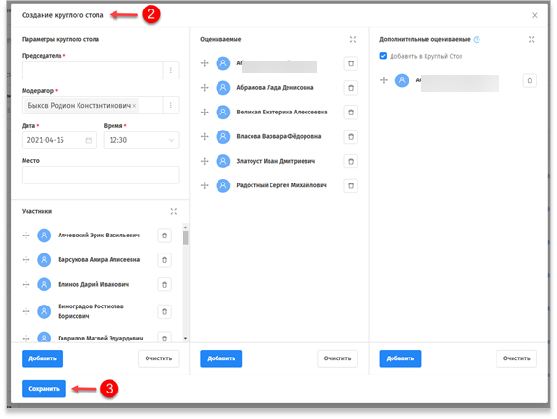
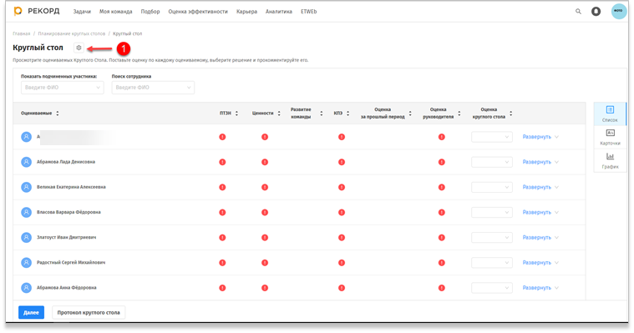
- Если круглый стол завершен, поля недоступны к редактированию, кнопка «Сохранить» заменяется кнопкой «Закрыть» (4).
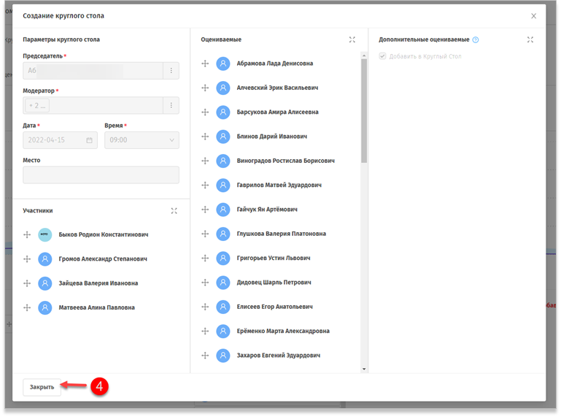

Удаление круглого стола
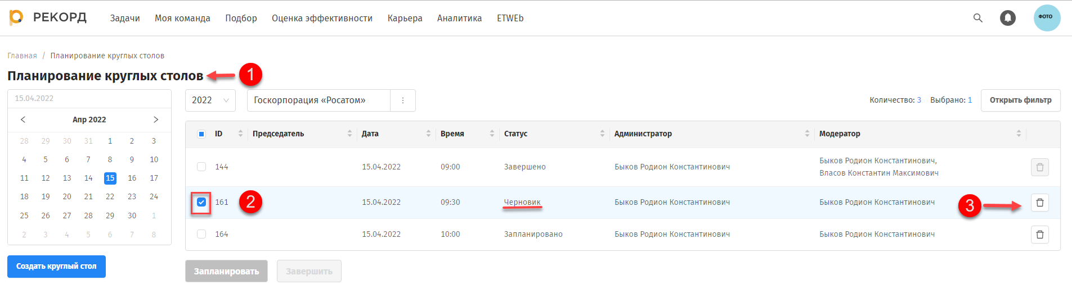
- Для начала действия по удалению круглого стола на странице «Планирование круглого стола» (1) в списке круглых столов выберите строку с статусом «Запланировано» или «Черновик», затем нажмите кнопку удаления «» (2).
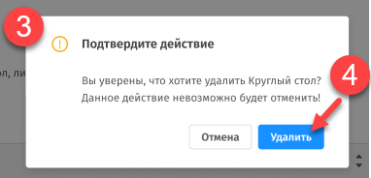
После чего откроется дополнительное окно (3) для подтверждения совершаемых действий.
- В открывшемся дополнительном окне (3) для отмены действия нажмите «Отмена», для продолжения процесса нажмите кнопку «Удалить» (4).
После чего Система сообщит об успешном выполнении действия, выбранный круглый стол будет удален из списка круглых столов.

ВЫСТАВЛЕНИЕ ОЦЕНОК ПО ИТОГАМ КРУГЛОГО СТОЛА
В момент выставления оценок по итогам круглых столов у Председателя и Модераторов Круглого стола на каждом из режима представлений есть возможность выгрузить протокол круглого стола по кнопке «Протокол круглого стола», провести его вне системы, и внести решения по круглым столам в Систему после фактического проведения Круглого стола.
- На странице «Планирование круглых столов» перейдите на страницу «Круглый стол» с помощью двойного нажатия на строку с круглым столом, имеющим статус «Запланировано».
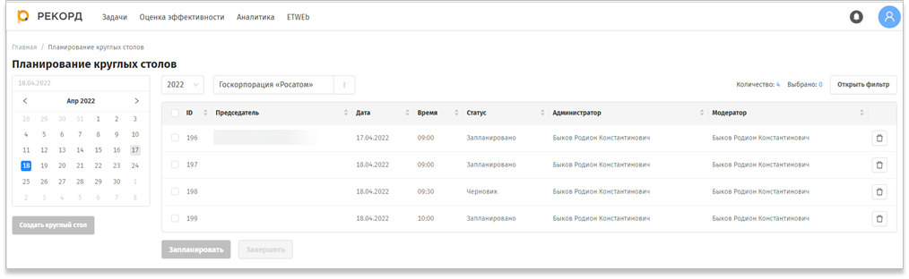

Из режима представления «Список»
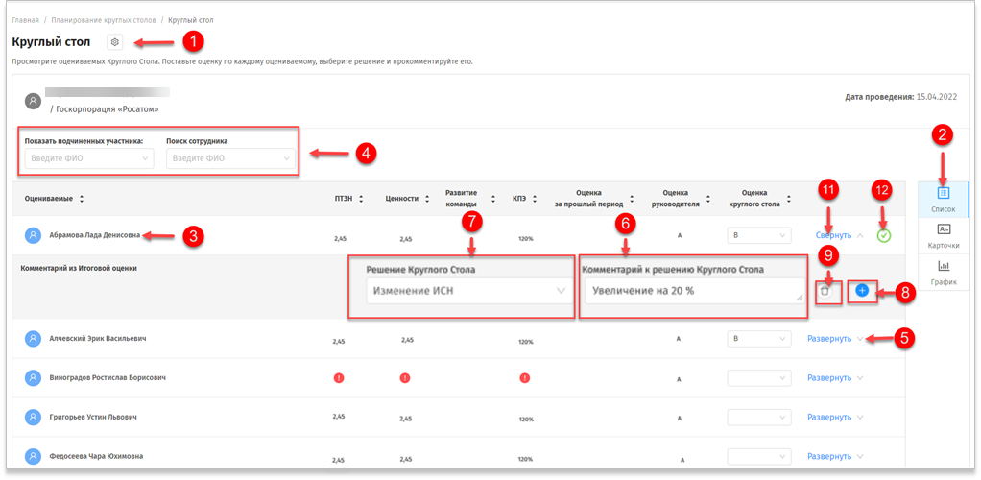
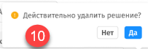
- На странице «Круглый стол» (1) выберите режим представления «Список» (2).
После чего отобразится список оцениваемых сотрудников.
- В табличной части в списке оцениваемых сотрудников выберите строку с оцениваемым (3) или воспользуйтесь быстрым поиском (4), затем в столбце «Оценка круглого стола» (4) выберите подходящие оценки по всем участникам круглого стола.
После чего выбранные значения оценок отображаются в столбце «Оценка круглого стола» оцениваемых сотрудников.
- В табличной части в строке с каждым участником нажмите кнопку «Развернуть» (5).
После чего в табличной части в строке с каждым участником появится дополнительная строка с комментариями (6) и доступным полем «Решение круглого стола» (7).
- В поле «Решение круглого стола» (7) выберите одно значение из выпадающего списка, предлагаемое Системой.
После чего поле «Комментарий к Решению круглого стола» (7) станет доступным к введению значения.
- Введите произвольный комментарий в поле «Комментарий к решению Круглого стола» (6).
- Для добавления дополнительной строки нажмите кнопку «Добавить» (8), для удаления строки нажмите кнопку «Удалить» (9).
Затем в открывшемся окне (10) подтвердите свои действия.
После чего окно (10) для подтверждения действия закроется, выбранная дополнительная строка удалится.
- В табличной части в строке с сотрудником, по которому выбрали «Решение круглого стола» (7), нажмите кнопку «Свернуть» (11).
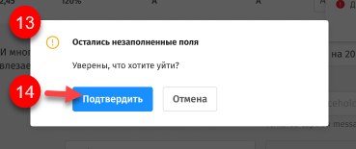
После чего строка с комментариями перестанет отображаться.
По сотруднику в конце строки табличной части появится индикатор «Есть решение круглого стола» (12).
- Для перехода к режиму представления «Карточка» без заполнения полей нажмите кнопку «Далее».
Затем в открывшемся дополнительном окне (13) подтвердите свои действия (14).

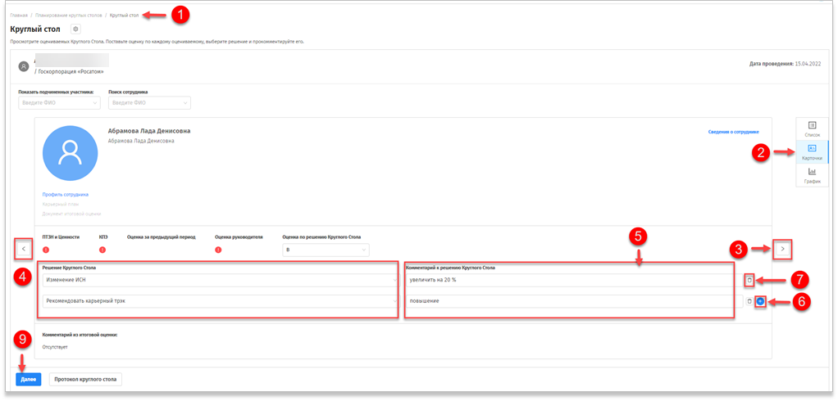
Из режима представления «Карточка»
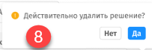
- На странице «Круглый стол» (1) выберите режим представления «Карточки» (2), расположенный в меню в правой части страницы.
После чего отобразится карточка оцениваемого сотрудника в виде слайда с детализированной информацией о сотруднике и произведенной оценке.
Если круглый стол завершен, поля с решением круглого стола и комментарием будет недоступны к вводу значений.
- Нажмите стрелку (3) в правой части страницы.
После чего Система перейдет к карточке следующего оцениваемого сотрудника.
- В поле «Решение круглого стола» (4) выберите одно значение из выпадающего списка, предлагаемое Системой.
После чего поле «Комментарий к Решению круглого стола» (5) станет доступным к введению значения.
- Введите произвольный комментарий в поле «Комментарий к решению Круглого стола» (5).
- Для добавления дополнительной строки нажмите кнопку «Добавить» (6), для удаления строки нажмите кнопку «Удалить» (7).
Затем в открывшемся окне (8) подтвердите свои действия.
После чего окно (8) для подтверждения действия закроется, выбранная дополнительная строка удалится. По сотруднику в конце строки табличной части появился индикатор «Есть решение круглого стола» (9).
- Для перехода на следующий этап нажмите кнопку «Далее» (10).

Из режима представления «График»
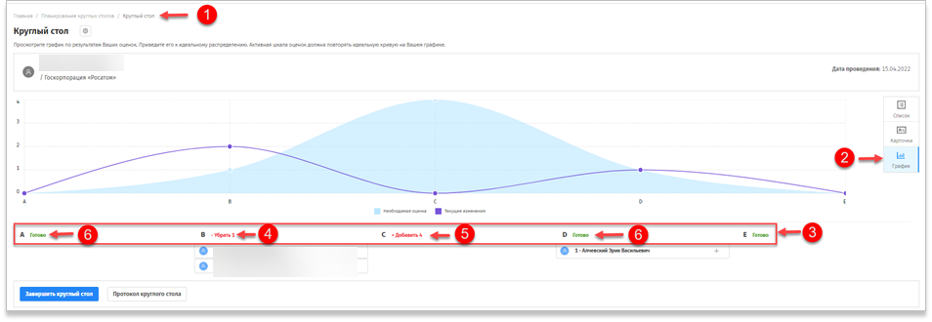
- На странице «Круглый стол» (1) выберите режим представления «График» (2), расположенный в меню в правой части страницы.
После чего откроется страница с графиком, отображающим результат произведенных оценок.
Изначальная оценка, необходимая оценка и текущие изменения подсветятся разными цветами.
Под графиком в столбцах с значениями оценок Система показывает подсказки действий (3) в виде индикаторов «Убрать», «Добавить», «Готово», необходимых для приведения графика к эталонному распределению оценок.
- Строку с сотрудником перенесите из столбца с индикатором «Убрать» (4) в столбец с индикатором «Добавить» (5).
После чего выбранный сотрудник переместился в столбец с другой оценкой. График перестроился в соответствии с внесенными изменениями.
При эталонном распределении оценок в столбцах с оценками будут отображаться индикаторы «Готово» (6).

ЗАВЕРШЕНИЕ КРУГЛОГО СТОЛА
Для завершения Круглого стола уведомите сотрудника поддержки, что круглый стол проведен, все данные занесены и Круглый стол можно закрывать.
Закрытие круглого стола доступно только сотрудникам поддержки.

- если функция ввода комментария доступна роли, поле является обязательным к заполнению. При отсутствии комментария Система выводит текст «Комментарий отсутствует», если ввод комментария недоступен роли – текст отсутствует.
- если функция ввода комментария доступна роли. При отсутствии комментария Система выводит текст «Комментарий отсутствует», если ввод комментария недоступен роли – текст отсутствует.
- если функция ввода комментария доступна роли, поле является обязательным к заполнению. При отсутствии комментария Система выводит текст «Комментарий отсутствует», если ввод комментария недоступен роли – текст отсутствует.
- если функция ввода комментария доступна роли. При отсутствии комментария Система выводит текст «Комментарий отсутствует», если ввод комментария недоступен роли – текст отсутствует.

